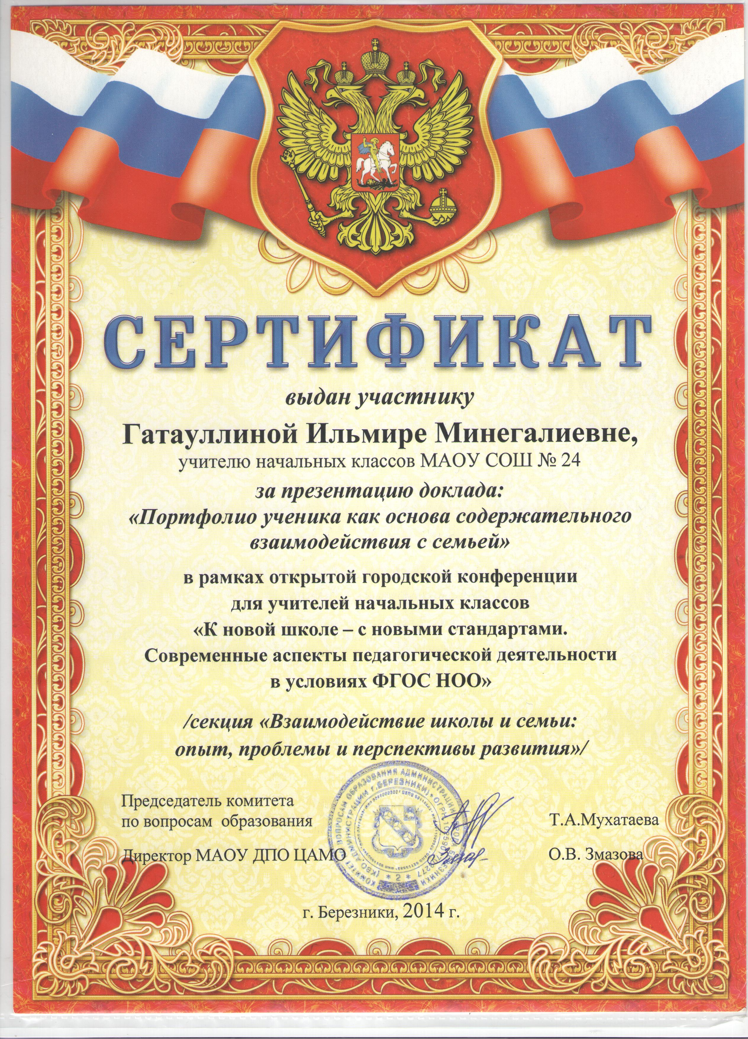

Гатауллина Ильмира Минегалиевна,
учитель начальных классов,
муниципальное автономное общеобразовательное учреждение средняя общеобразовательная школа №24,г. Березники

ПОРТФОЛИО УЧЕНИКА КАК ОСНОВА СОДЕРЖАТЕЛЬНОГО ВЗАИМОДЕЙСТВИЯ С СЕМЬЁЙ

Положение Федерального государственного образовательного стандарта образования и Федерального закона №273-Ф3 «Об образовании в Российской Федерации» о роли родителей обучающихся в сфере образования служат основой для обеспечения сотрудничества школы и семьи [4].
Одним из личностных результатов освоения основной образовательной программы начального общего образования выступает сформированность понимания личностного смысла учения. Эффективным способом формирования личностных и метапредметных универсальных учебных действий, в частности развитие самооценки у учащихся является технология портфолио. Важная роль в процессе формирования портфолио ученика отводится родителям [1].
Цели и задачи применения технологии портфолио:
Цели: создание условий для развития субъективной позиции всех участников образовательного процесса для эффективного взаимодействия учителя учащихся и их родителей.
Задачи:
-привлечение родителей к определению перспектив развития своего ребёнка;
-участие родителей в анализе достижений и затруднений ребёнка;
- психолого - педагогическая поддержка родителей и распространение опыта семейного воспитания.
Опыт моей педагогической работы показывает, что взаимопонимание и сотрудничество с семьями учащихся возникает в совместной деятельности. Родители учащихся моего класса с пониманием отнеслись к внедрению новой технологии оценивания учебных достижений. На родительском собрании мы обсудили разделы портфолио, а также роль родителей в данной работе. Цель такой работы родители видят в оказании помощи и участии в разных формах поддержки учебной деятельности их ребёнка.
Родители установили для себя правила работы с портфолио:
-посещать встречи для ознакомления с правилами и подходами при работе с портфолио;
-регулярно контролировать систематическую работу ребёнка с портфолио, поощряя его самостоятельность в данной деятельности;
-всегда положительно и заинтересованно реагировать на просьбы ребёнка в работе с портфолио;
-находить время и возможность совместно обсуждать результаты успеваемости ребёнка и пути её улучшения;
-стараться отвечать на вопросы ребёнка просто и понятно, при необходимости обращаться за консультацией к учителю;
-стремиться справедливо оценивать работу ребёнка с портфолио, а также представленные в ней материалы.
Портфолио ученика нашего класса состоит из двух основных разделов -«Работы» и «Отзывы», в которых фиксируются не только предметные, а также надпредметные и личностные достижения учащихся [1,2,3]. В свою очередь, раздел «Работы» состоит из рубрик:
1) «Презентация моих увлечений и размышлений» (страницы «Это я», «Мой необычный портрет», «Тайник моего портфолио», «У меня есть такой плюс», «Читаю, слушаю, смотрю», «Мои увлечения», «Вот творчество моё»);
2) «Презентация моих учебных достижений» (страницы «Учусь самостоятельно оценивать свои успехи», «Спидометр успехов», «Кружки и секции, в которых я занимаюсь», «Совместные дела с моим участием», «Хочу всё знать», «Вот так отдохнули», «Что собрано в портфолио за год»);
3) «Мои итоги за год» (страницы «Учусь общаться и, общаясь, учусь», «Я могу самостоятельно», «Физкультуре – ура! Здоровью – да!», «Мои достижения»).
Родители оказывают помощь ребёнку в формировании портфолио, обсуждая назначение портфолио (для чего мы собираем портфолио), содержание (что будем собирать), структуру (о чем будем рассказывать) и процедуру (что будешь делать ты, что буду делать я). Кроме того, родители вместе с ребёнком обсуждают причины отсутствия каких-либо материалов, демонстрирующих достижения по отдельным предметам, и определяют направления, в которых необходимо предпринять усилия, проявить больше усердия.
В разделе «Отзывы» размещаются материалы, отражающие достижение учащимися предметных, метапредметных и личностных результатов: отзывы, благодарственные письма от учителей, педагогов дополнительного образования, учреждений культуры, спорта, одноклассников.
В первом классе мы начали формирование портфолио учащегося с презентации его дошкольных достижений: творческих работ (рисунки, аппликации, фотографии построек), работ, демонстрирующих его достижения в овладении речью (составленные рассказы, придуманные сказки, стихи). Родители с удовольствием предоставили все материалы, которые они смогли сохранить.
Для согласования действий школы и семьи в организации работы обучающихся с портфолио была проведена установочная встреча с родителями. Также для родителей проводились общеклассные, групповые и индивидуальные встречи, направленные на обучение начальным навыкам систематической самооценки учебных и внеучебных достижений, подготовки индивидуальной презентации портфолио, определения целей своей деятельности.
В портфолио находятся задания, выполнение которых предполагает взаимодействие учащихся с родителями. Например, при заполнении страниц «Мой необычный потрет», «Читаю, слушаю, смотрю» учащиеся вместе с родителями составляют план выполнения работы, выбирают лучшее, советуются, как качественно выполнить работу.
В конце учебного года мои первоклассники с помощью своих родителей презентовали индивидуальные портфолио и рассказали о самых значимых моментах в школьной жизни на родительском собрании. В конце 1 класса родителям была дана установка на организацию работы обучающихся с портфолио во втором классе. Были рассмотрены новые направления работы, как лучше оформить портфолио, как систематизировать материалы портфолио.
В этом учебном году с помощью родителей заполнялись страницы: «Мои уроки самоконтроля и самооценки», «Спидометр успехов», «Самооценка за четверть», «Кружки и секции, в которых я занимаюсь», «Вот так отдохнули», «Совместные дела с моим участием», «Мой круг общения» [3].
В портфолио второклассника появились новый вид работы – создание личных проектов. На первом родительском собрании мы обсудили их роль в проекте ребёнка. Родители оказывают помощь в предложении тем для будущего проекта (но конкретную тему должен сформулировать ребёнок); в демонстрации того, как сделать что-то необходимое для проекта (но делать это должен ребёнок сам); в обсуждении с ребёнком непонятных вопросов, но не предложении готовых решений. Родители учеников моего класса понимают, что их помощь не должна лишать ребёнка самостоятельности и заменять его достижения достижениями взрослого.
Также новое во втором классе – это сбор информации в каникулы. В конце первой четверти я познакомила родителей с данным направлением. Старалась убедить их, что каникулы не только полезны для отдыха и развлечений, это также хороший период для узнавания нового, получения новых навыков и умений. Порекомендовала составить список тех достижений, которые могут быть освоены и продемонстрированы детьми во время отдыха, выбрать из них наиболее значимые и приложить усилия для их фиксации. Кроме того, порекомендовала родителям, по возможности, собирать видео- и аудиоматериалы, которые являются хорошим пополнением портфолио.
Как показал мой опыт, работа с материалами портфолио побуждает учащихся к рефлексии, самооценке и самоконтролю. Происходит осмысление своих достижений, формирование личного отношения к полученным результатам и осознание своих возможностей. Ученики начинают осознавать ценности обучения видеть личностные смыслы образования. Я могу проследить, насколько ученики успешны в освоении основной общеобразовательной программы, насколько и каким образом включены родители в освоение ребёнком образовательной программы. При помощи портфолио родители объективно оценивают достижения своего ребёнка и могут увидеть, как формируется культура самостоятельной деятельности ребёнка, какими способами действий владеет их ребёнок в этом возрасте и каков уровень успешности этих действий.
На сегодняшний день родители учащихся класса уже выросли из состояния, когда они время от времени напоминали ребёнку о необходимости сбора и систематизации материалов. Родители, увлечённые идеей портфолио, по-иному видят своего ребёнка, радуются его успехам, обсуждают различные способы демонстрации достижений, помогаю ему подготовиться и выступить с сообщением на классной конференции, включиться в интересный проект и т.д.
Создание портфолио – повод для родителей посмотреть на своего ребёнка иными глазами, помочь ему продемонстрировать свои достижения в учебной, творческой, социальной, коммуникативной деятельности. Работая с ребёнком над портфолио, родители становятся моими помощниками и активными участниками выращивания опыта детей по работе со своими материалами, их систематизации, планированию учебной деятельности, её анализу и оценке.
Портфолио учащихся, объединяя в совместной творческой деятельности учителя, ученика и семью, создает крепкую основу для содержательного общения с родителями, обеспечивает их активное и деятельное участие в определении перспектив развития своего ребёнка.

Библиографический список
- Иванов А.В. Портфолио в начальной школе: пособие для учителей общеобразоват. учреждений/А.В. Иванов. – 2-е изд. – М.: Просвещение, 2012.
- Иванов А.В. Мой портфолио. 1 класс: пособие для учащихся общеобразоват. организаций / А.В.Иванов. – 2-е изд. – М.: просвещение, 2013.
- Иванов А.В. Мой портфолио. 2 класс: пособие для учащихся общеобразоват. организаций / А.В.Иванов. – 2-е изд. – М.: просвещение, 2013.
- Федеральный закон «Об образовании в Российской Федерации». Екатеринбург, 2013.

Приложение 1. РАЗДЕЛЫ ПОРТФОЛИО УЧЕНИКА

ПАПКА «РАБОТЫ»
Презентация моих увлечений и размышлений

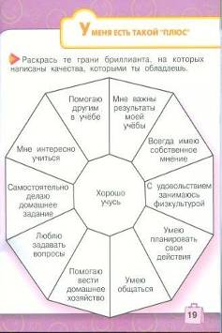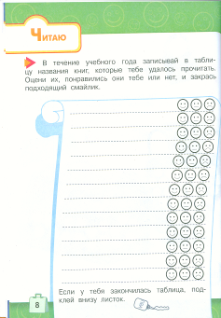

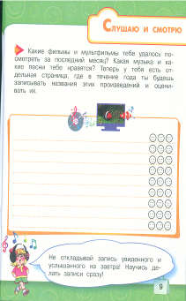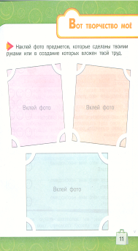

Презентация моих учебных достижений

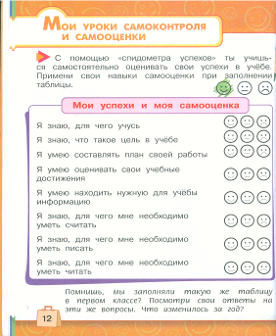

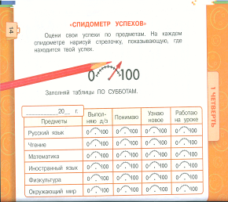

Приложение 2. ПРЕЗЕНТАЦИЯ ПОРТФОЛИО РЕБЕНКА
НА РОДИТЕЛЬСКОМ СОБРАНИИ

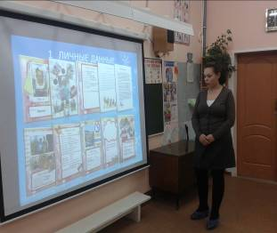

Приложение 3. СОВМЕСТНАЯ РАБОТА НАД ПОРТФОЛИО В СЕМЬЕ

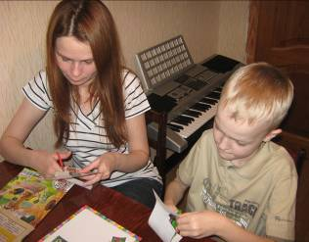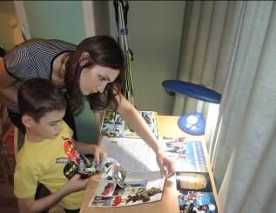

Приложение 4. ПРЕЗЕНТАЦИЯ ПОРТФОЛИО УЧЕНИКА В КЛАССЕ

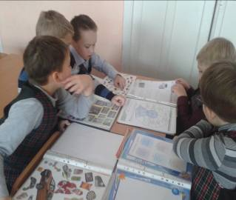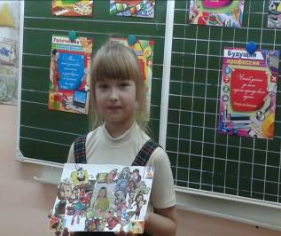

Приложение 5. СТРАНИЦЫ ПОРТФОЛИО УЧЕНИКОВ 2Б КЛАССА

